Pomoc doraźna i ratownictwo medyczne w 2020 r.

W 2020 r. zespoły ratownictwa medycznego udzieliły świadczeń zdrowotnych w miejscu zdarzenia dla blisko 2,8 mln osób. W izbach przyjęć lub szpitalnych oddziałach ratunkowych z doraźnej pomocy medycznej w trybie ambulatoryjnym skorzystało ponad 3,2 mln pacjentów. W szpitalnych oddziałach ratunkowych w trybie stacjonarnym leczonych było blisko 1,4 mln osób.

 5,7 p. proc.

Wzrost udziału wyjazdów do domu pacjenta w strukturze wyjazdów/wylotów zespołów ratownictwa medycznego w porównaniu z 2019 r.

Jednostki Systemu Państwowe Ratownictwo Medyczne (PRM)

W 2020 r. w systemie PRM działało 1 581 zespołów ratownictwa medycznego, 21 lotniczych zespołów ratownictwa medycznego i 239 szpitalnych oddziałów ratunkowych

W ramach Systemu Państwowe Ratownictwo Medyczne w 2020 r. funkcjonowało 1 581 zespołów ratownictwa medycznego (o 4 więcej niż przed rokiem), z czego 1 238 podstawowych i 343 specjalistycznych. Podobnie jak w latach ubiegłych utrzymuje się spadek liczby zespołów specjalistycznych przy jednoczesnym wzroście liczby zespołów podstawowych.

Doraźnej pomocy medycznej udzielały również lotnicze zespoły ratownictwa medycznego z 21 baz Lotniczego Pogotowia Ratunkowego, a także 239 szpitalnych oddziałów ratunkowych (SOR). Z systemem współpracowały 154 izby przyjęć, 17 centrów urazowych udzielających świadczeń opieki zdrowotnej pacjentom z mnogimi wielonarządowymi obrażeniami ciała oraz 11 centrów urazowych dla dzieci.

**Mapa 1. Jednostki Systemu Państwowe Ratownictwo Medyczne według województw w 2020 r.**

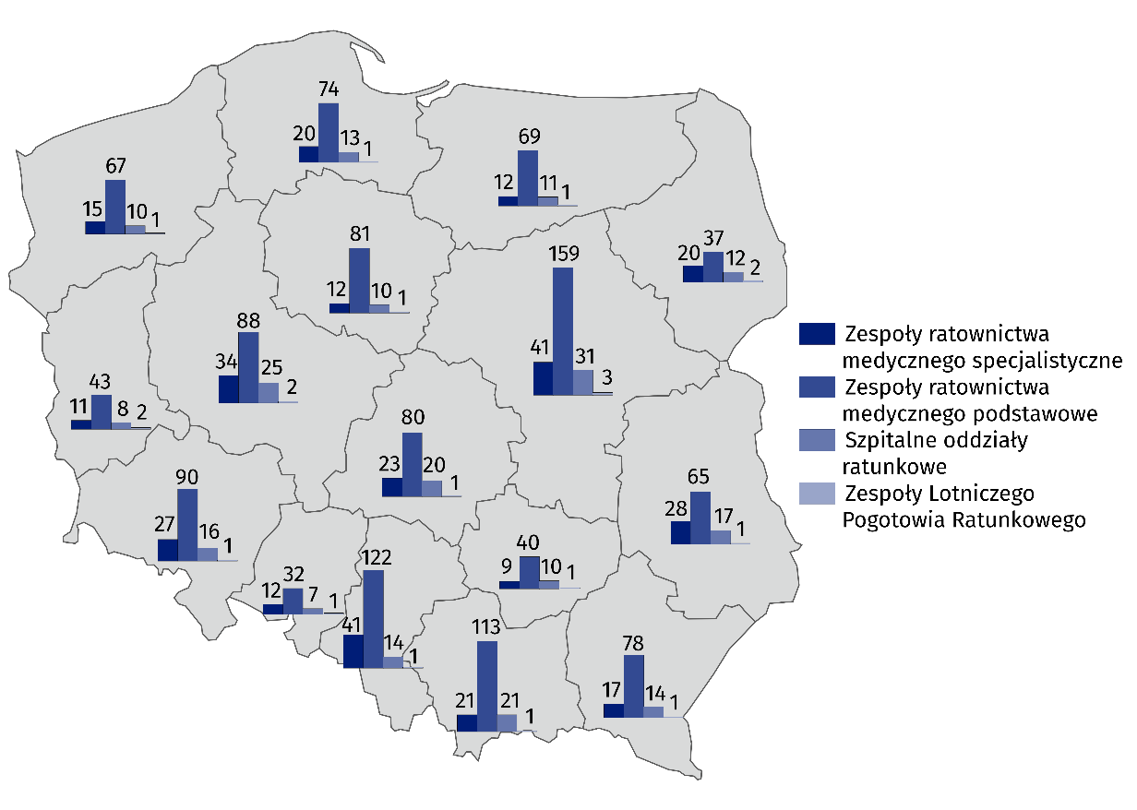Stan w dniu 31 grudnia

Zespoły ratownictwa medycznego, lotnicze zespoły ratownictwa medycznego

Zespoły ratownictwa medycznego zrealizowały prawie 2,8 mln wyjazdów/wylotów na miejsce zdarzenia, w tym 77,9% stanowiły wyjazdy do domu pacjenta

Zespoły ratownictwa medycznego udzielają pomocy medycznej poza szpitalem osobom w stanie nagłego zagrożenia zdrowotnego. W ramach medycznych czynności ratunkowych wykonano prawie 2,8 mln wyjazdów/wylotów. W porównaniu z rokiem poprzednim liczba wyjazdów/wylotów zespołów ratownictwa medycznego na miejsce zdarzenia zmniejszyła się o 341,1 tys. Najczęściej zespoły ratownictwa medycznego udzielały pomocy w domu pacjenta (77,9% przypadków – o 5,7 p. proc. więcej niż w 2019 r.).

Wykres 1. Struktura wyjazdów/wylotów zespołów ratownictwa medycznego według miejsc   
zdarzenia w 2020 r.

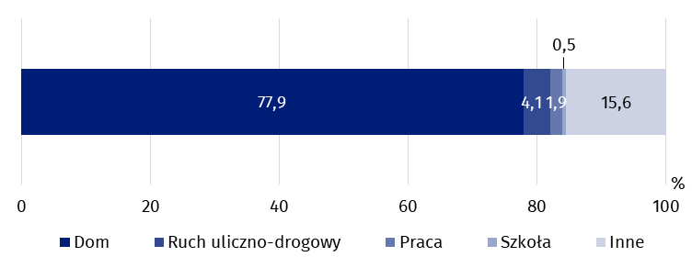

Zespoły ratownictwa medycznego udzieliły świadczeń zdrowotnych dla blisko 2,8 mln osób (o 356,5 tys. mniej niż w roku poprzednim), z czego 4,5% stanowiły dzieci i młodzież do 18 lat, a 48,5% – osoby w wieku 65 lat i więcej (w 2019 r. odsetki te wyniosły odpowiednio 6,0% i 45,4%).

**Wykres 2. Struktura wieku osób, którym zespoły ratownictwa medycznego udzieliły świadczeń zdrowotnych według miejsc zdarzenia w 2020 r.**

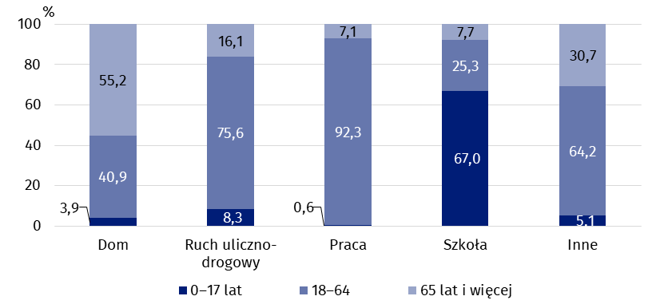

W 2020 r. na 1 tys. ludności zespoły ratownictwa medycznego udzieliły pomocy medycznej 72 osobom

W Polsce na 1 tys. ludności przypadały 72 osoby, którym zespoły ratownictwa medycznego udzieliły pomocy medycznej (w roku poprzednim wskaźnik ten wynosił ponad 81 osób). Najwięcej osób, które skorzystały z pomocy medycznej w miejscu zdarzenia w przeliczeniu na 1 tys. ludności, odnotowano w województwie zachodniopomorskim – 95 osób, a najmniej w województwie wielkopolskim – 50 osób.

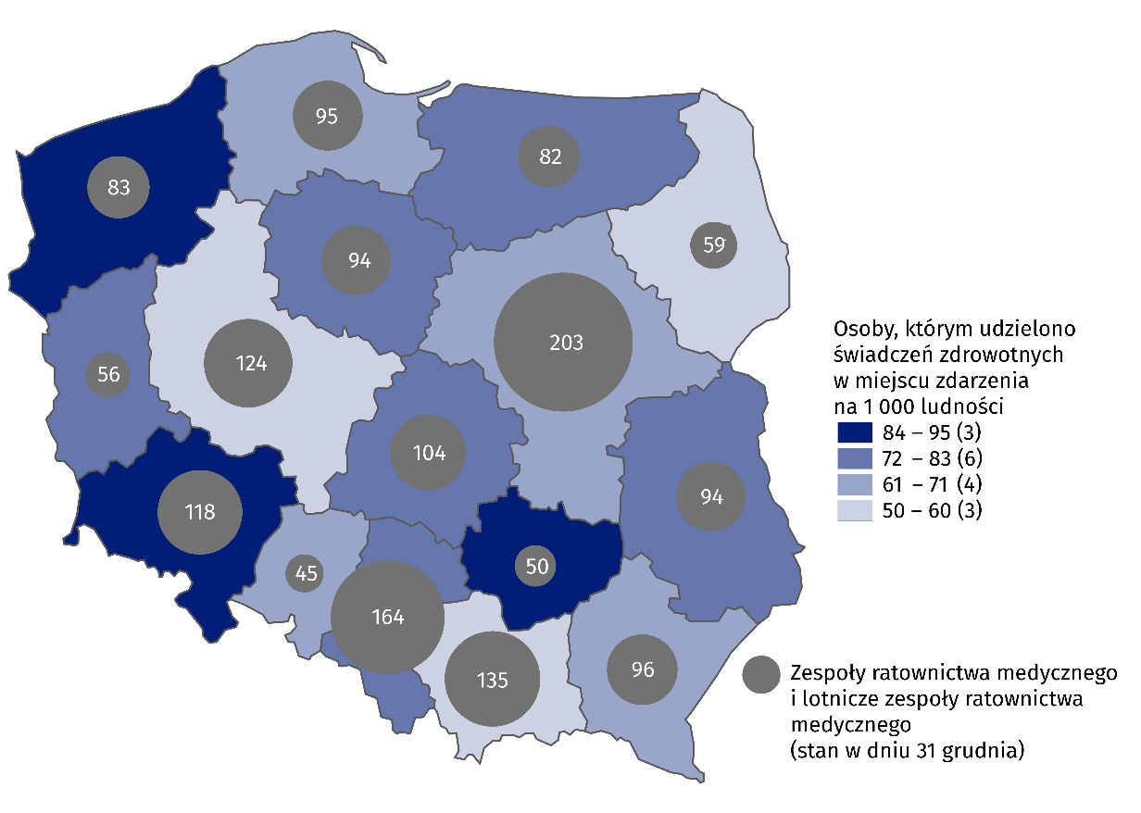**Mapa 2. Zespoły ratownictwa medycznego i osoby, którym udzielono świadczeń zdrowotnych   
w miejscu zdarzenia na 1 000 ludności według województw w 2020 r.**

Według stanu w dniu 31 grudnia 2020 r. w skład zespołów ratownictwa medycznego wchodziło 13,0 tys. pracowników[1] (wzrost o 0,2 tys. osób w porównaniu z 2019 r.). Najliczniejszą grupę – prawie 11,0 tys. – stanowili ratownicy medyczni. Ponadto w zespołach pracowało ponad 1,1 tys. pielęgniarek systemu, blisko 0,5 tys. lekarzy systemu i 0,4 tys. innych osób[2]. W porównaniu z 2019 r. odnotowano wzrost liczby ratowników medycznych o 0,6 tys.

Wykres 3. Struktura składu osobowego zespołów ratownictwa medycznego w 2020 r.

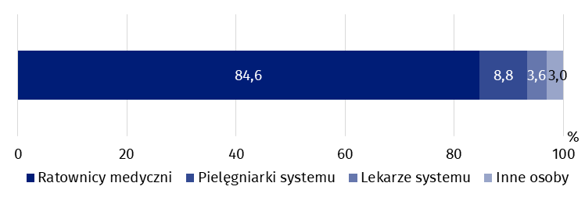Stan w dniu 31 grudnia

W 2020 r. w trybie ambulatoryjnym w izbach przyjęć i szpitalnych oddziałach ratunkowych udzielono pomocy ponad 3,2 mln osób

W SOR w trybie stacjonarnym ze świadczeń zdrowotnych skorzystało blisko 1,4 mln osób

Szpitalne oddziały ratunkowe, izby przyjęć

Szpitalne oddziały ratunkowe (SOR) zapewniały świadczenia zdrowotne w dwóch trybach: ambulatoryjnym (niezakończonym hospitalizacją) oraz stacjonarnym. W izbach przyjęć i szpitalnych oddziałach ratunkowych najwięcej świadczeń udzielono w trybie ambulatoryjnym.

W 2020 r. w izbach przyjęć lub SOR udzielono doraźnej pomocy medycznej w trybie ambulatoryjnym ponad 3,2 mln osób (spadek o 29,0% w porównaniu z 2019 r.). Liczba leczonych w trybie stacjonarnym wyniosła prawie 1,4 mln osób (mniej o 12,2% niż w roku poprzednim). Dzieci stanowiły 15,6% ogólnej liczby leczonych w izbie przyjęć lub SOR, a osoby w wieku 65 lat i więcej – 27,8% (w 2019 r. odsetki te stanowiły odpowiednio 18,4% i 25,4%).

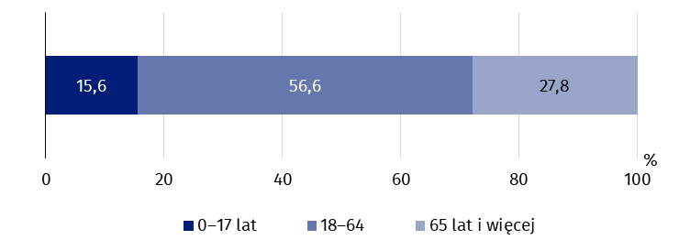**Wykres 4. Struktura wieku osób, którym udzielono świadczeń zdrowotnych w szpitalnych oddziałach ratunkowych lub izbach przyjęć w 2020 r.**

W skali kraju na 1 tys. ludności przypadało 120 osób, którym udzielono świadczeń zdrowotnych w szpitalnych oddziałach ratunkowych lub izbach przyjęć (w roku poprzednim – 160 osób). Najwięcej osób, które skorzystały z pomocy w tego typu miejscach w przeliczeniu na 1 tys. ludności, odnotowano w województwie lubelskim – 143 osoby, a najmniej w województwie śląskim – 85 osób.

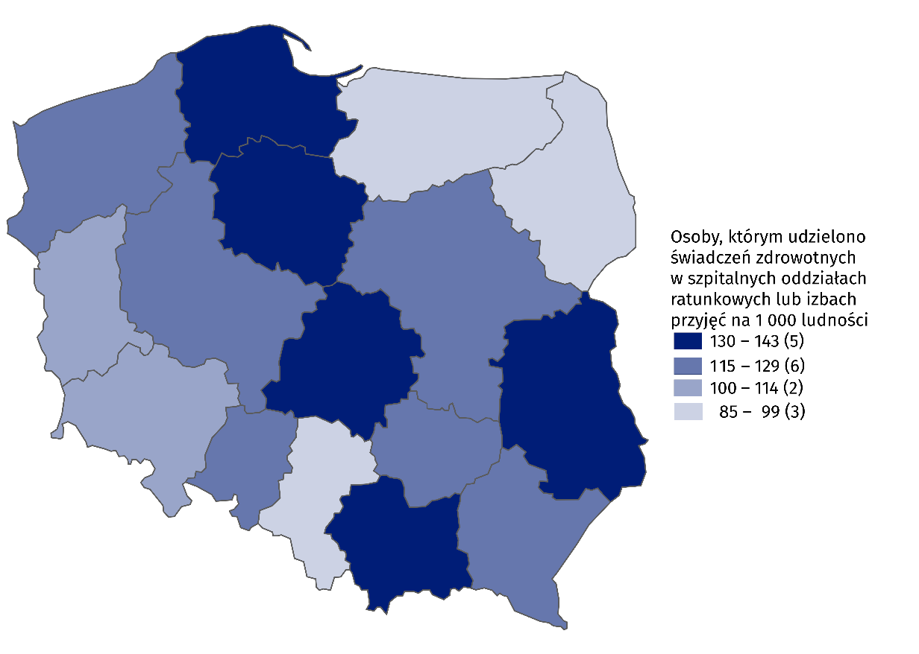**Mapa 3. Osoby, którym udzielono świadczeń zdrowotnych w szpitalnych oddziałach ratunkowych lub izbach przyjęć na 1 000 ludności według województw w 2020 r.**

W przypadku cytowania danych Głównego Urzędu Statystycznego prosimy o zamieszczenie informacji: „Źródło danych GUS”, a w przypadku publikowania obliczeń dokonanych na danych opublikowanych przez GUS prosimy o zamieszczenie informacji: „Opracowanie własne na podstawie danych GUS”.

|  |  |
| --- | --- |
| Opracowanie merytoryczne:  **Urząd Statystyczny w Krakowie**  **Dyrektor Agnieszka Szlubowska**  Tel: 12 420 40 50 | Rozpowszechnianie: **Rzecznik Prasowy Prezesa GUS**  **Karolina Banaszek**  Tel: 695 255 011 |

|  |  |  |
| --- | --- | --- |
| **Wydział Współpracy z Mediami**  Tel:22 608 34 91, 22 608 38 04  **e-mail: obslugaprasowa@stat.gov.pl** |  | www.stat.gov.pl |
|  | @GUS_STAT |
|  | @GlownyUrzadStatystyczny |

**Powiązane opracowania**

[Zdrowie i ochrona zdrowia w 2019 r.](https://stat.gov.pl/obszary-tematyczne/zdrowie/zdrowie/zdrowie-i-ochrona-zdrowia-w-2019-roku,1,10.html)

[Zeszyt metodologiczny. Statystyka zdrowia i ochrony zdrowia – sprawozdawczość GUS](https://stat.gov.pl/obszary-tematyczne/zdrowie/zdrowie/zeszyt-metodologiczny-statystyka-zdrowia-i-ochrony-zdrowia-sprawozdawczosc-gus,21,1.html)

**Temat dostępny w bazach danych**

[Bank Danych Lokalnych -> Ochrona zdrowia, opieka społeczna i świadczenia na rzecz rodziny](https://bdl.stat.gov.pl/BDL/dane/podgrup/temat)

[Dziedzinowe Bazy Wiedzy -> Zdrowie i ochrona zdrowia](http://swaid.stat.gov.pl/SitePagesDBW/ZdrowieOchronaZdrowia.aspx)

**Ważniejsze pojęcia dostępne w słowniku**

[Ratownictwo medyczne](http://stat.gov.pl/metainformacje/slownik-pojec/pojecia-stosowane-w-statystyce-publicznej/1953,pojecie.html)

[Jednostka systemu ratownictwa medycznego](http://stat.gov.pl/metainformacje/slownik-pojec/pojecia-stosowane-w-statystyce-publicznej/1954,pojecie.html)

[Szpitalny oddział ratunkowy](http://stat.gov.pl/metainformacje/slownik-pojec/pojecia-stosowane-w-statystyce-publicznej/1001,pojecie.html)

[Miejsce zdarzenia](http://stat.gov.pl/metainformacje/slownik-pojec/pojecia-stosowane-w-statystyce-publicznej/3191,pojecie.html)

[Centrum urazowe](http://stat.gov.pl/metainformacje/slownik-pojec/pojecia-stosowane-w-statystyce-publicznej/2031,pojecie.html)

1. Dotyczy liczby osób pracujących bez względu na formę zatrudnienia, dla których było to główne miejsce pracy.
2. Kierowcy i piloci.